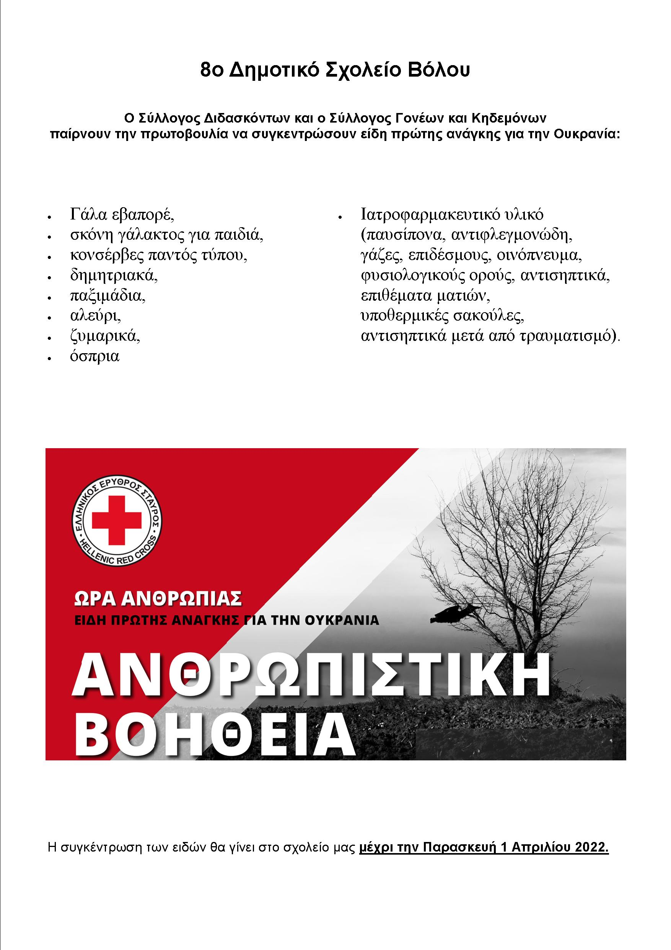

Η συγκέντρωση των ειδών θα γίνει στο σχολείο μας μέχρι την **Παρασκευή 8 Απριλίου 2022**